关于江阳大桥（新桥部分）
引桥支座维修处理工程比价文件

比价人：扬州万福投资发展有限责任公司
发放日期： 2020年4月17日

江阳大桥（新桥部分）引桥支座维修处理工程比价文件
一、项目名称：
江阳大桥（新桥部分）引桥支座维修处理工程比价
- 项目内容及要求：
江阳大桥（新桥部分）位于扬州市广陵区万福西路上，上跨京杭运河，孔跨布置为(5×20+22.9+20+26.1)m简支梁（桥面连续）+(1-120)m钢管混凝土拱桥+(30.7+22.9+4×20)m简支梁（桥面连续），其中引桥跨 26.1m、30.7m为预制混凝土箱梁，20m、22.9m 为预制混凝土梁板。桥梁全长431.84m，桥面宽20.75m，最高通航水位为7.7m，全桥采用桩基础。
主桥支座采用 GPZ(II)支座；空心板采用 GYZ d250 的普通板式橡胶支座、GYZF4 d250 的四氟滑板橡胶支座。小箱梁采用 GYZ d350 的普通板式橡胶支座和 GYZF4 d350 的四氟滑板橡胶支座。根据2019年桥梁检测报告对新桥部分病害支座进行处治。
桥梁正面照及侧面照如图1.1-1与图1.1-2所示。
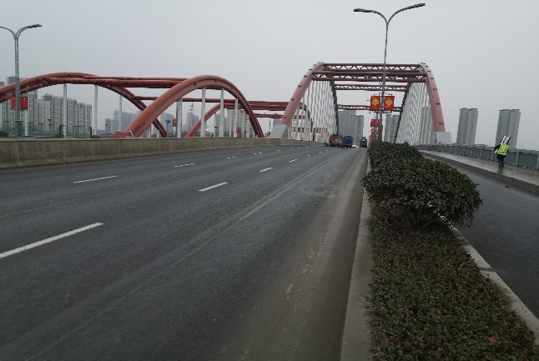 | 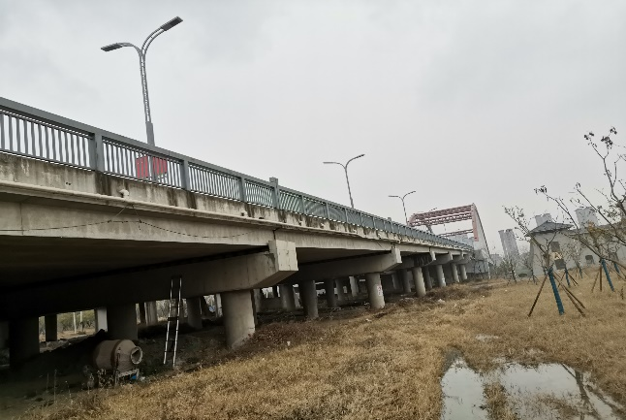
图1.1 桥梁正面照 | 图1. 2 桥梁侧面照

维修处理要求：
（1）对锈蚀较严重的的支座钢垫板做除锈阻锈处理。
（2）对支座脱空程度超过30%的应进行垫实处理。
（3）对开裂、变形较严重的橡胶支座应进行更换。
（4）对已出现的偏移严重的支座进行复位处理。
序号 | 项目名称 | 项目特征 | 单位 | 工程量 | 单价（元） | 合价（元）
1 | 同步顶升 | 含顶升及落梁所需的千斤顶、钢垫板、调平层（含结构胶）及其他辅助设施，一个墩（台）为一处，其中过渡墩计为一处顶升 | 处 | 14
2 | 支座 | 含支座、钢板、结构胶调平费用 | 个 | 387
3 | 钢垫板除锈 | 含钢垫板的除锈、及防腐涂装费用 | 个 | 27
4 | 垫石维修 | 垫石维修费用 | 个 | 22
5 | 水侵害处理 | 含水侵害处理费用 | 处 | 9
6 | 支座脱空处理 | 支座脱空处理费用 | 个 | 7
7 | 措施费 | 包含支座更换施工、同步顶升、垫石维修、钢垫板除锈、水侵害处理施工措施费 | 项 | 1

（相关要求参考（公路桥梁板式橡胶支座JT/T4-2019）中5.1.1：不得使用任何再生胶或粉碎的硫化橡胶；5.1.2：正常情况下支座设计使用寿命不应低于15年）
三、项目工期要求：
根据甲方要求，合同签订后30天内完成。
本项目报价人可自行现场踏勘。
四、对报价人资质要求：
1、报价人必须是独立的企业法人，持有效营业执照；具备国家建设行政主管部门核发的特种工程专业承包资质（限结构补强），并具有省级及以上建设行政主管部门核发的《安全生产许可证》。
2、报价人自2015年1月1日以来至少完成过一座桥梁梁体顶升与支座更换及维修工程，且未发生重大质量事故、安全事故。需提供合同复印件并加盖公章等证明资料（以合同签订时间为准）。
3、拟投入本项目的项目经理必须具有公路工程专业二级及以上注册建造师资质，同时具有中级及以上技术职称，且具有省级及以上交通运输主管部门核发的《公路水运工程施工企业主要负责人和安全生产管理人员安全生产考核合格证书》(B证)，自2015年1月1日以来至少担任过一座桥梁梁体顶升或支座更换或维修工程的项目经理（含项目副经理）或项目总工。需提供合同复印件并加盖公章等证明资料（以合同签订时间为准）。
五、报价文件组成及要求：
(一）报价文件组成
1、公司简介
2、营业执照、公司资质等证件的复印件并加盖单位公章（原件备查）
3、承接本次服务任务的技术（或项目）负责人、团队成员的情况介绍、资历证明以及其他可以证明其工作与组织能力的材料；
4、其他需要说明的事项或资料
5、提供的所有资料必须加盖公章
（二）报价文件要求
1.报价人应准备2份打印的报价文件，一份正本和一份副本；每份报价文件必须装订成册；在每一份报价文件上明确注明“正本”或“副本”字样；一旦正本和副本有差异，以正本为准。
2.报价人应将所有报价文件密封在一个包装袋里，并在封口启封处加盖单位公章。
六、废标条款
报价人应按比价文件的要求准备报价文件，并保证所提供的全部资料的真实性、准确性及完整性。
以下为废标：
1.未按要求（密封、签署、盖章）提供报价文件的；
2.提供的有关资格、资质证明文件不真实，提供虚假报价材料的；
3.报价人相互串通报价的；
4.妨碍其他报价人的公平竞争；
5.成交报价人不按规定的要求签订合同；
6.法律、法规规定的其它情况；
7.本次比价联合体报价的；
8.报价高于最高限价的。
七、付款及进度：
1、报价方需事先现场查勘并和比价方充分沟通，保证达到安全要求，中标后此项工程一切安全责任由报价方负责。
参加单位可自行对工程现场及周围环境进行踏勘。因踏勘现场所发生的费用自行承担。并应承担踏勘现场的责任和风险。
- 付款条件：出具报告并经相关部门认可后一次性付清。
八、报价、结算方式、最高限价及评标方法
1、报价应是完成比价文件所确定范围内所有工作内容及后续服务的全部价格体现。该报价应包括人工费、材料（设备）费、管理费、安全生产费、利润、税金、公众听证（如需）、专家评审费、税金及合同包括的所有风险、责任、政策性调整等所有费用。（本项目如需进行公众听证，中标单位应负责做好解释工作并承担所有费用。）
2、本项目最高限价: 67万。
3、本项目采用固定总价包干，报价人需在报价时提供报价组成。
4、报价时应综合考虑承担完成本项目涉及所需的全部技术支撑，各项成果及审查工作必须确保通过职能部门审查，以及为完成本项目需涉及到的所有费用。
5、评标标准和方法:本次比价采用经评审的最低价法确定中标人。经评审的最低价法确定中标人是指在报价文件能够满足比价文件实质性要求的投标人中，评审出报价最低的报价人，但报价低于其企业成本的除外。
八、其他
1、报价文件递交地点：史可法路58-21号扬州万福公司二楼审计处
2、递交报价文件时间：2020年4月22日上午10:00前；
3、联系人：李工18905279286； 姚工18151448897

附：报价文件格式
报价函
比价人：__扬州万福投资发展有限责任公司___
1、根据已收到的江阳大桥（新桥部分）引桥支座维修处理工程比价
项目的比价文件，遵照比价比价相关规定，我单位经研究上述工程比价文件的报价须知、合同条件、技术规范和其他有关文件后，我方愿以人民币 万元的价格，按上述合同条件、技术规范的条件承包上述工程的评估工作，并提供相关服务。
2、一旦我方中标，我们保证在接到中标通知书后，在比价文件规定的期限内签署咨询服务合同，承诺在(个)日历天内完成。并向比价方提交经最终评审达到标准的全部咨询服务成果。
3、我方同意所递交的报价文件在“报价须知”前附表规定的报价有效期内有效，在此期间内我方的报价有可能中标，我方将受此约束。
4、你方的比价文件、比价结果通知书和本报价文件将构成约束我们双方的合同。
5、我方承诺为本工程投入的项目负责人资格、业绩均为真实可靠，如有虚假，我方愿接受比价管理部门及业主的相关处罚，并记入企业的诚信管理档案。
6、我方承诺该报价为完成本项目比价文件约定范围内所有内容的一次性价格。
7、我方理解，贵方不一定接受最低价的报价或其它任何你们可能收到的报价，同时也理解，贵方不负担我方此次的任何报价费用。
报价人：(盖章)
单位地址：法定代表人或委托代理人：(盖章)
邮政编码：电话：
传真：开户银行名称：
银行帐号：开户行地址：

日期： 年 月 日

授 权 委 托 书

本授权委托书声明：我(姓名)系(报价人名称)的法定代表人，现授权委托我单位的(姓名)为我公司代理人。代理人在项目比价活动中所签署的一切文件和处理与之有关的一切事务，我均予以承认。
代理人无转委权。特此委托。

报价人：(盖章)

法定代表人：(签字并盖章)

日期： 年 月 日

代理人姓名： 签字：
身份证复印件：

承 诺 书

致：（比价人名称）
我公司自愿参加贵单位（公司）项目的比价，并接受对我公司的资格审查，我公司承诺：根据贵单位（公司）提出的合格比价人的条件标准和要求，本公司没有因骗取中标或者严重违约等问题，被有关部门暂停投标资格并在暂停期内。本公司递交的投标文件中的内容没有隐瞒、虚假、伪造等弄虚作假行为。发现该行为，贵公司可以拒绝我公司报价，如已中标，可取消我公司中标资格，并接受建设行政主管部门对我公司弄虚作假、违反公平和诚实信用原则做出的任何处理。

单位：（公章）

法定代表人签名：

年 月 日

报价人简介
单位名称 |  |  | 地址
资质等级 |  |  | 单位性质
法定代表人 |  |  | 联系人
项目负责人 |  |  | 等 级
拟投入的人员 |  |  | 联 系 电 话
报
价
人
组
织
机
构
和
企
业
概
况

项目负责人简历表

姓 名 |  |  | 性 别 |  |  | 出生 日 期 |  | 年 月 日
毕业院校及专业 |  |  |  |  |  | 毕业 时 间 |  | 年 月 日
从事本专业时间 |  |  |  | 为申请人服务时间
执 业 注 册 |  |  |  | 职 称
主 要 经 历
时 间 |  | 参加过的项目名称及规模 |  |  |  |  |  |  | 该项目中任职
说明：1、本表应附毕业证书、职称证书、执业注册证、身份证等复印件。

